Conseil d’école du 15 juin 2021 de l’école élémentaire Jean Jaurès de Pins-Justaret- Villate

Présents :
Enseignants :
Mmes Astié Pascale, Aroztégui Fabienne, Chourreau Véronique, Debiesse Séverine, Féliu Nina, Fétiveaud Marine, Lelong Martine, Mazars Marianne, Munoz Elisabeth, Sentuc Gaelle, Vignes Chauvet Catherine, Ms. Clamens Yannick, Margheritora Charles.
Représentants des maires :
Pour Pins-Justaret : Mme Tardieu Audrey
Mme Faur Sabrina
Pour Villate : M. Pelfort Jean-Louis
Parents d’élèves élus :
Mmes Christien Maëlle, Caillaud Séverine, Fourcade Moreira Audrey, Seetaram Maryline, Torreilles Vanessa, M. Coiraton David,
Représentante du CLAE : Mme Payrault Muriel
Excusée :
Mme Christophe Marie- Noëlle, Inspectrice de l’Education Nationale de la circonscription HG14 de Portet/Garonne

- Ecole :
Covid rentrée 2021 : Aujourd’hui on ne sait pas comment le protocole sanitaire aura évolué, en ce moment l’épidémie décroit mais il est difficile d’inférer au mois de septembre.
Nous n’avons pas reçu de masques transparents cette année. Mais ils ne sont pas forcément pertinents à l’usage car nous n’avons aucun élève sourd ou malentendant.
Le gel hydro alcoolique a été autorisé mais non recommandé par contre nous avons eu du savon à volonté dans l’école et nous en avons consommé une grande quantité.
Les contraintes sanitaires ont fait que certainement, il y a eu des adaptations nécessaires du fait des masques dans les apprentissages notamment en CP où l’apprentissage de la correspondance grapho phonétique est prioritaire. Cependant en cette fin d’année, on constate que les élèves dans leur ensemble y compris ceux de CP n’ont pas plus de difficultés que les années précédentes. On peut penser que le retard entraîné par le confinement a été compensé cette année.
Elections des parents d’élèves année 2020/2021 : Nous n’avons pas pour l’instant d’application nationale pour un vote électronique . En 2021 les élections des parents d’élèves se dérouleront donc comme cette année : vote par pli porté ou par pli posté. Le scrutin sera dépouillé en présence des parents à la date déterminée.
Effectifs année scolaire 2021/2022 : A la date d’aujourd’hui, on recense : 53 cp, 54 ce1,73 ce2, 66 cm1, 57 cm2 soit 303 élèves en tout. L’an dernier pour information, l’effectif se montait à 308.
Le seuil d’ouverture à 27 de moyenne pour l’élémentaire est devenu un peu théorique, en effet les services académiques de la Haute Garonne préfèrent étudier maintenant les situations des écoles au cas par cas.
Dans notre école, le nombre de classes reste stable ( 12 classes). Concernant l’équipe enseignante, le changement de directeur est acté. M. Clamens sera le nouveau directeur de l’école à partir de la rentrée 2021.
Inscriptions des élèves : Les élèves des communes de Pins Justaret et Villate ont le droit d’être inscrit dans notre école. En outre, certaines dérogations peuvent être autorisées pour des enfants qui habitent hors de la commune, pour des raisons d’habitation limitrophe, de travail de leurs parents dans la commune. Ces dérogations sont à la discrétion des Maires qui ont établi des règles avec les communes limitrophes.

- ALAE
Certains élèves ont développé une irritation aux mains. Ce problème ne semblait pas venir du savon qui a été vérifié et changé par précaution mais peut-être dans la conjugaison de la fréquence du lavage des mains et du froid.
Problème de personnel et d’absentéisme + grève : Il est vrai que cette année l’Alae a fonctionné avec difficulté : il y a eu 7 jours de grève du personnel liés au manque de reconnaissance, surcharge de travail, …. Dans l’équipe, beaucoup d’agents sont vulnérables.
Actuellement 8 agents et un référent restauration sont absents. Sachant qu’il faut 1 animateur pour 18, la situation est difficile car les animateurs ne peuvent pas toujours être remplacés.
Un conseil ALAE se réunira pour mettre toutes les difficultés à plat.
Activités :
105 enfants ont participé aux ateliers Colibri axés sur la confiance en soi et l’estime de soi. Cet atelier pourra être reconduit l’année prochaine car il a emporté l’adhésion des participants.
TAE l’année prochaine, on ne sait pas encore ce qui pourra se faire à cause du covid.
Problème de chaleur cet été, la CAM fournira des climatiseurs notamment pour les dortoirs.

- Mairie
Il ne sera pas possible d’ajouter une boite aux lettres APEPJV devant le groupe scolaire car de nombreuses erreurs sont déjà commises en raison du nombre de boîtes installées. Néanmoins une boîte aux lettres pourra être prévue dans l’enceinte de l’école.
Prise en compte de la chaleur dans les locaux : Nous avons relevé dans certaines classes des températures autour de 31°-32°. Peut-on envisager un moyen de diminuer cette chaleur ? Peut-être des pare-soleils.
PPMS intrusion : travaux ? Lors des exercices PPMS intrusion, la question du lancement de l’alerte est récurrente. Ce sujet sera étudié au cours de la réunion pour la mise en place du Plan communal de sauvegarde le 28 juin.
Projets de futurs locaux ALAE, période transitoire ? Le Projet pour un budget d’ 1,8 million d’euros démarrera en 2022, le concours d’architecte est en cours. Les travaux démarreront au mieux à l’ été 2022 et tous les aménagements palliatifs seront discutés et arrêtés avec les usagers.
Problèmes de sécurité récurrents : château d’eau + chemin des Espérances : une petite chaine sera placée pour éviter le stationnement sauvage.
Equipement informatique : le dossier d’équipement numérique a été déposé mais il n’y a pas encore de retour. Il y aura une classe mobile et un câblage du nouveau groupe. La priorité pour l’école est que chaque classe soit équipée d’un ordinateur pour faire fonctionner le vidéo projecteur. Rappel est fait d’une demande de maintenance sur le matériel existant, ordinateurs portables, tablettes, vidéo projecteurs.
L’école est entrée dans une phase d’utilisation permanente des outils numériques, il n’est plus envisageable de revenir en arrière. Une fois la réponse de demande de subvention obtenue, il faudra organiser une rencontre pour déterminer ce qui peut être fait.
Conseil municipal des jeunes : La municipalité de Pins Justaret souhaite relancer cette instance en lien avec le PAJ . Des élections concernant les CE2, CM1 et CM2 seront organisées l’an prochain.
- APEPJV
Action MVE, autres actions et bilan de l’année
Du fait du protocole sanitaire, l’association a dû se résoudre à annuler des actions ( marché, tombola…)mais elle a réussi à en maintenir ou initier d’autres : vente de bulbes ( 369€), les paniers gourmands (430€), vente de plants (environ 300€). L’année prochaine l’association va chercher de nouvelles actions à mettre en place.

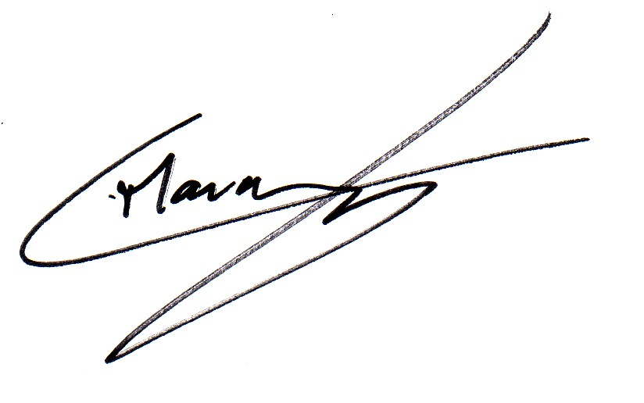 Le directeur : Charles Margheritora

